Het Laatste Nieuws - 24-03-2012
Nog geen overnemer voor Volkshuis

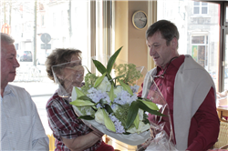
Vrijdagmiddag is afscheid genomen van cafébazin Carine De Wolf, die stopt als uitbaatster van het Volkshuis aan de Houtmarkt in Aalst. Samen met haar man Patrick werd de cafébazin in de bloemetjes gezet door schepen van Sociale Zaken Patrick De Smedt en ASZ-voorzitster Daisy Van Geit, allebei sp.a. "We zullen Carine en Patrick missen en moeten hen bedanken voor de goede zorgen, de genegenheid en de vele mooie momenten. De herinneringen zullen we koesteren en we hopen dat jullie vlug terug actief worden in de partij of in onze nevenorganisaties", zei Patrick De Smedt. Het zou niet de bedoeling zijn dat het Volkshuis definitief stopt, maar een overnemer is er nog niet. (RLA)

